Estrazione deceduti per casellario
L'articolo 5 del d.p.r. 14 novembre 2002, n. 313 dispone che le iscrizioni nel casellario giudiziale sono oggetto di eliminazione per morte della persona alla quale si riferiscono.
Il percorso da seguire è:
Servizi demografici ⇒ Stato civile ⇒ Altre operazioni ⇒ Statistiche ⇒ Estrazioni morti per casellario
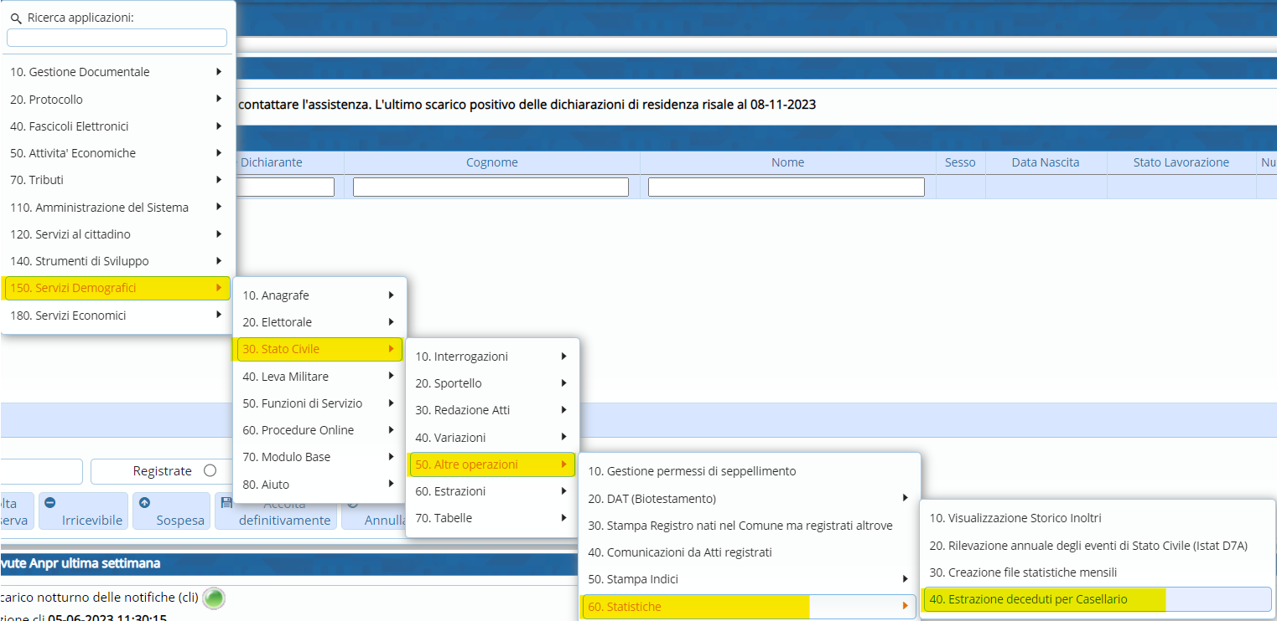
Entrando all’interno, attraverso il tasto “Impostazioni estrazioni” è possibile modificare la metodologia dell’estrazione.
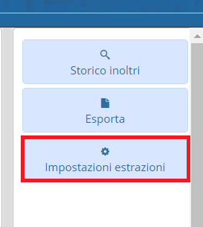
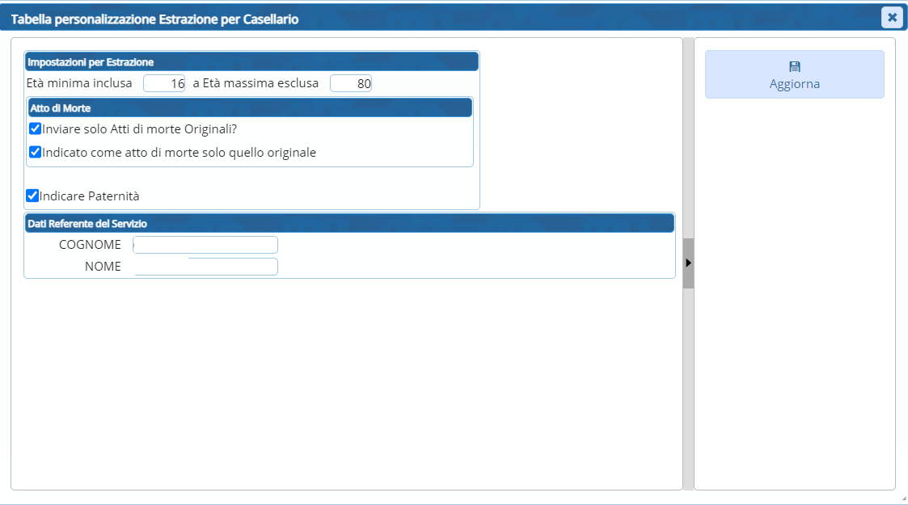
Per poter effettuare l’estrazione bisogna valorizzare i campi “Morti dal” ⇒ “Al”
Una volta compilati questi due campi, attraverso il tasto “Esporta”, verrà aperto il “Visualizzatore documenti” con il riepilogo dei morti nel periodo indicato
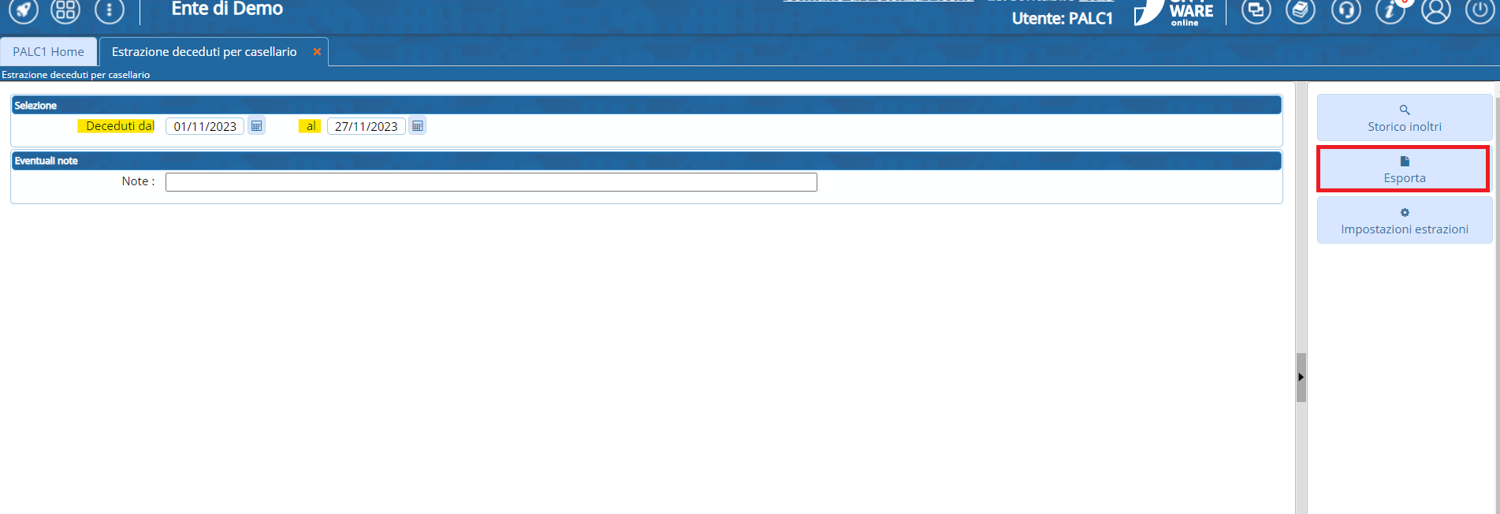
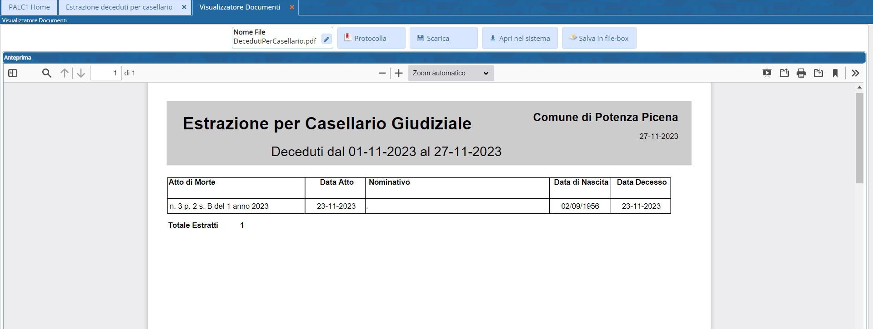 visualizzazioni.

